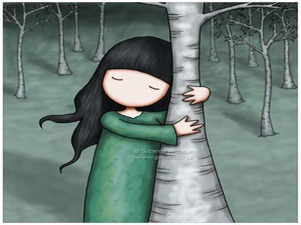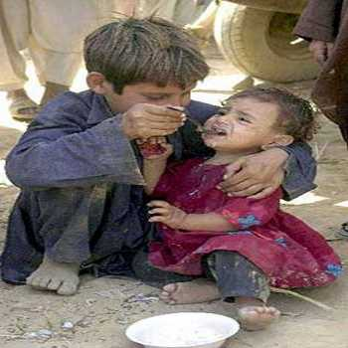

MERHAMETLİ ÇOCUK

Kedilerin kuyruğunu çekmez,

karınca yuvalarını bozmaz,

salyangozları ezmez,

ağaç dallarını kırmaz, çiçekleri korur,

köpekleri taşlamaz,

ağlayan bir arkadaşını görünce onunla ilgilenir,

düşen arkadaşını kaldırır,

arkadaşlarını kıskanmaz,

anne, baba ve öğretmenini üzmez.

MERHAMETLİ ÇOCUK SEVER, SEVİLİR.

ONA HERKES SAYGI GÖSTERİR.

ŞİMDİ KARARINI SEN VER.

MERHAMELİ VE SEVİLEN BİR ÇOCUK MU OLMALISIN?

YOKSA ACIMASIZ BİR ÇOCUK MU?

